共振干涉法$L_{i}−i$数据
$$i$$ | 1 | 2 | 3 | 4 | 5 | 6 | 7 | 8
$$L_{i}$$ | 108.705 | 113.374 | 117.752 | 121.691 | 126.780 | 131.307 | 135.789 | 140.295
共振干涉法$L_{i}−i$线性拟合图像
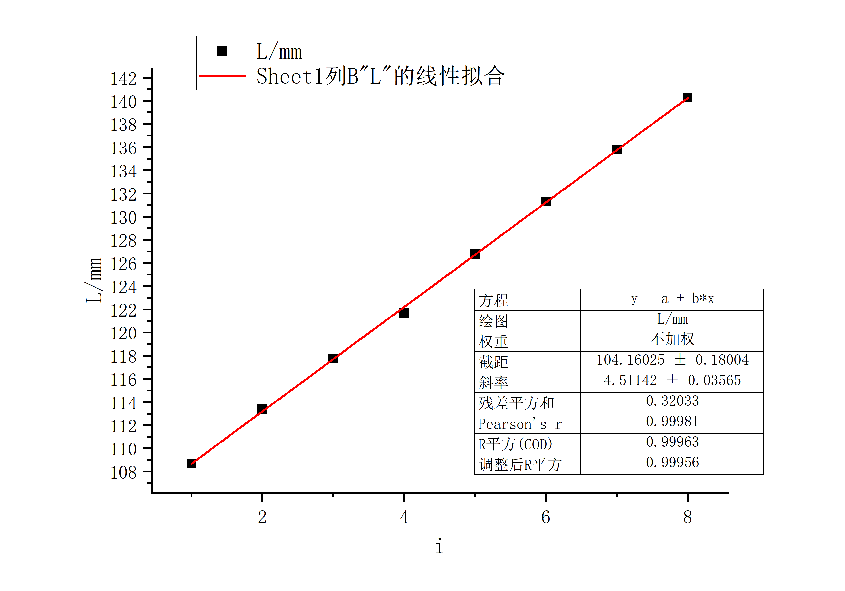
相位法$L_{i}−i$数据
$$i$$ | 1 | 2 | 3 | 4 | 5 | 6 | 7 | 8
$$L_{i}$$ | 135.581 | 144.656 | 153.657 | 162.581 | 171.575 | 180.510 | 189.505 | 198.491

相位法$L_{i}−i$线性拟合图像
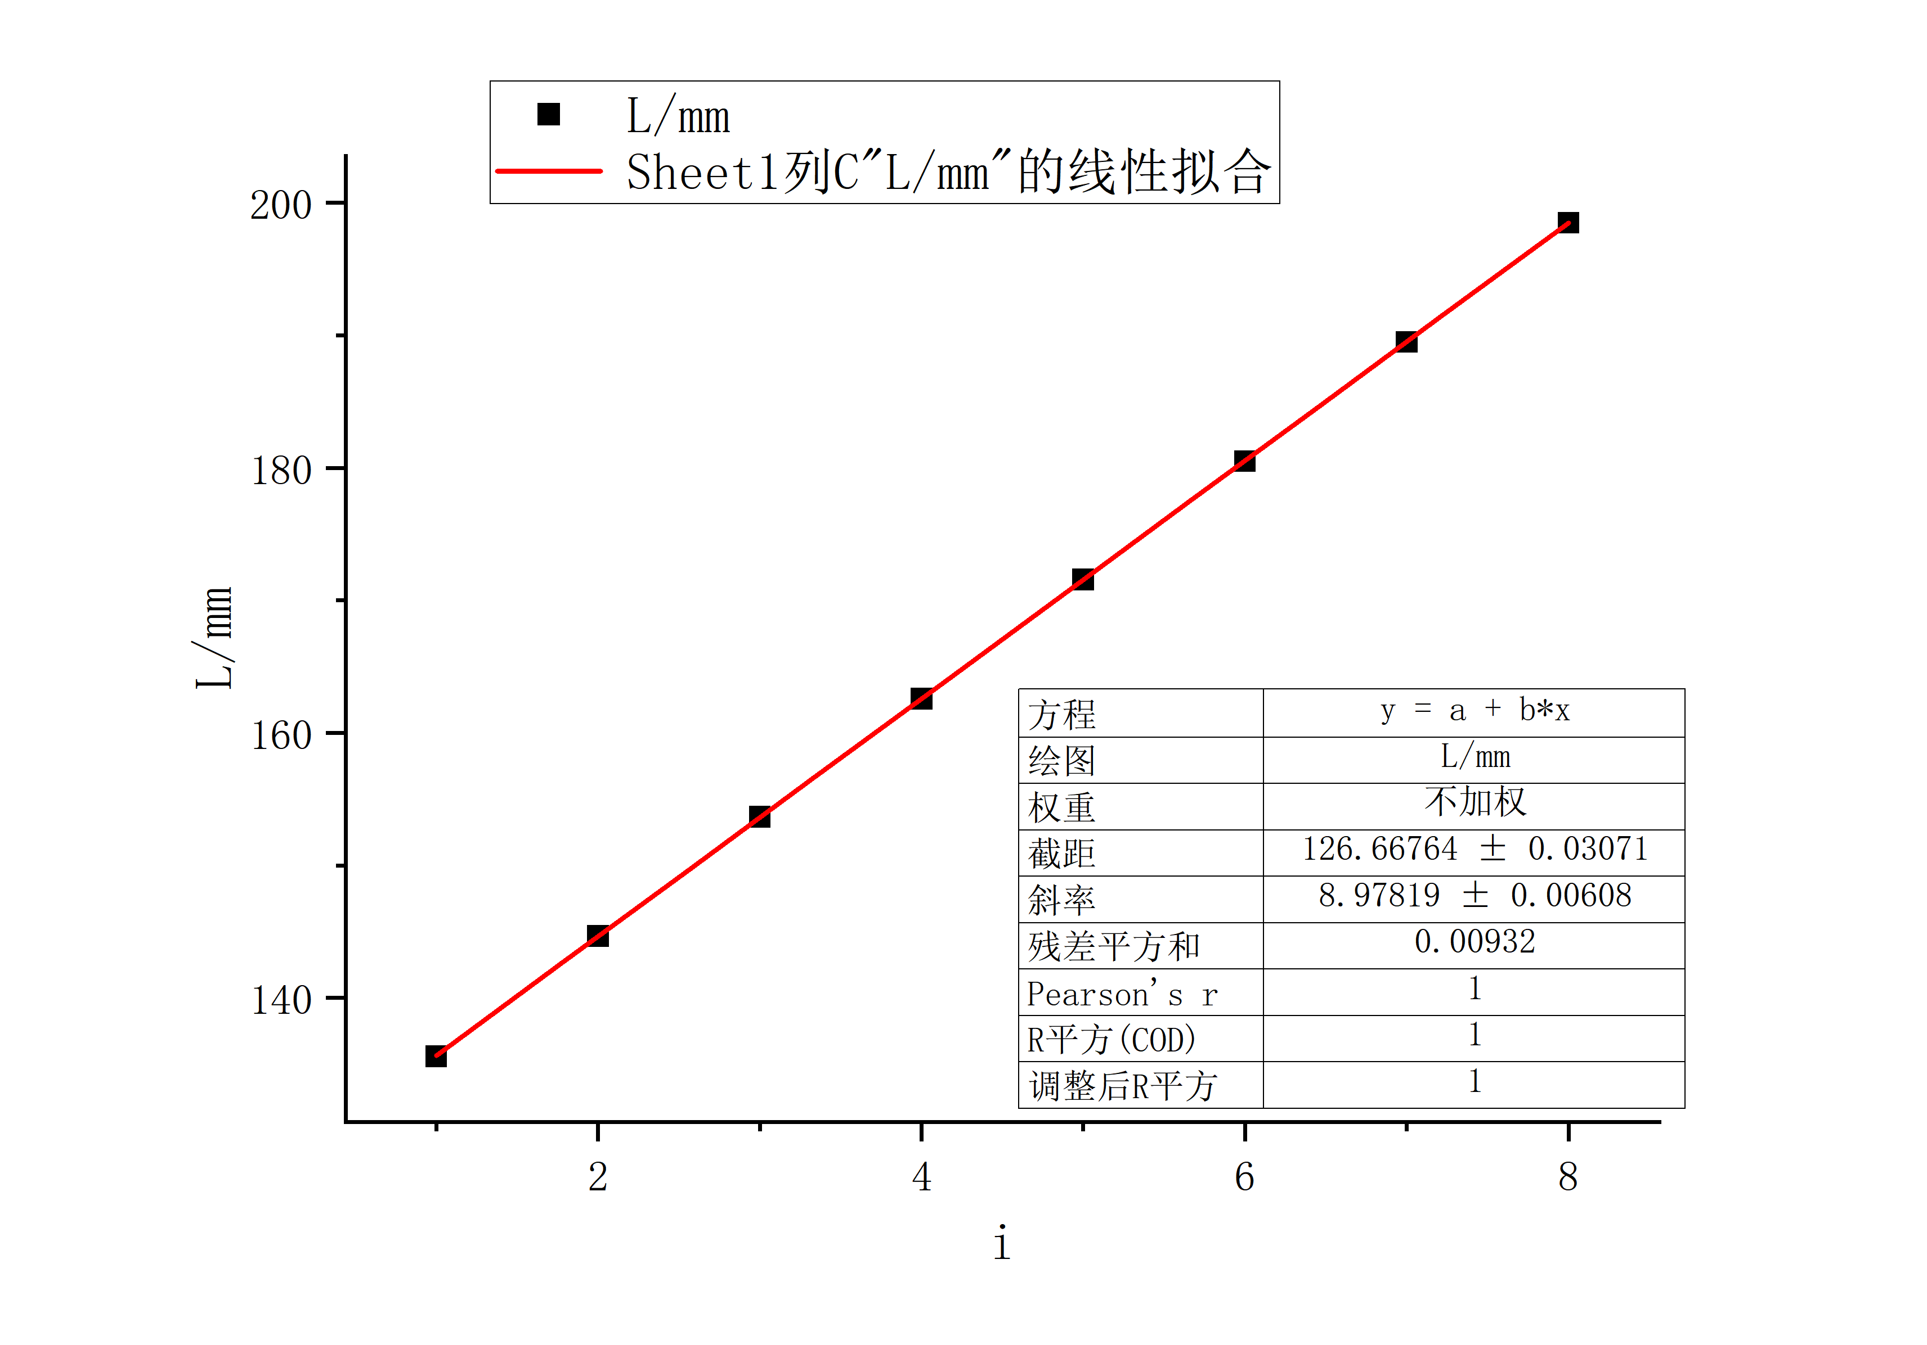
时差法$t_{i}−L_{i}$数据（水中）
$$t_{i}$$ | 39.60 | 49.60 | 59.60 | 69.60 | 80.00 | 90.00 | 99.60 | 110.4
$$L_{i}$$ | 152.06 | 167.06 | 182.06 | 197.00 | 212.02 | 227.02 | 242.00 | 257.10

时差法$t_{i}−L_{i}$线性拟合图像（水中）
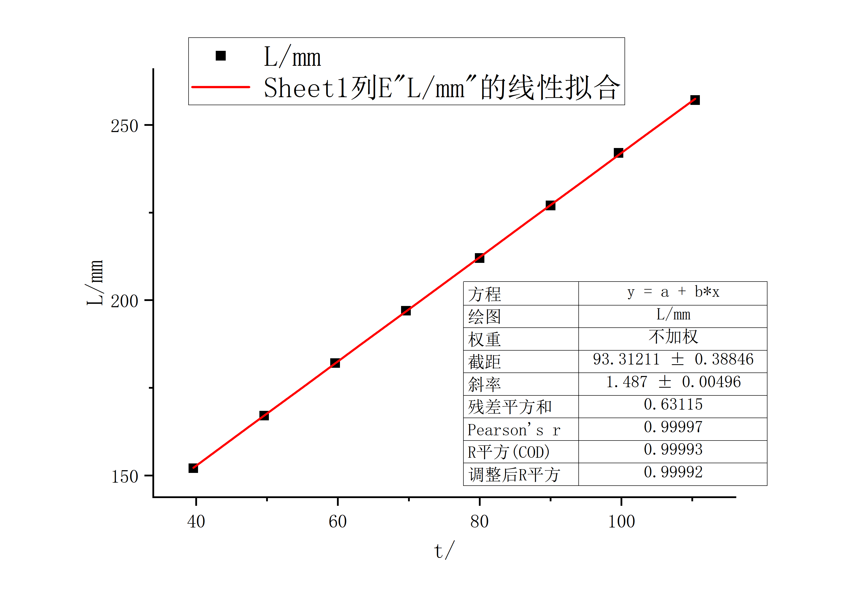

时差法$t_{i}−L_{i}$数据（空气）
$$t_{i}$$ | 59.60 | 88.00 | 116.8 | 146.0 | 174.8 | 204.0 | 232.4 | 261.6
$$L_{i}$$ | 100.000 | 110.000 | 120.000 | 130.000 | 140.000 | 150.000 | 160.000 | 170.000

时差法$t_{i}−L_{i}$线性拟合图像（空气）

